**Trust Center 둘러보기**

**Trust Center에 접속하기**

1. [Trust Center](https://www.microsoft.com/ko-kr/trust-center) 링크에 접속합니다. Microsoft의 다양한 보안(개인 정보, 규정 준수 등)에 대한 정보를 확인할 수 있습니다.

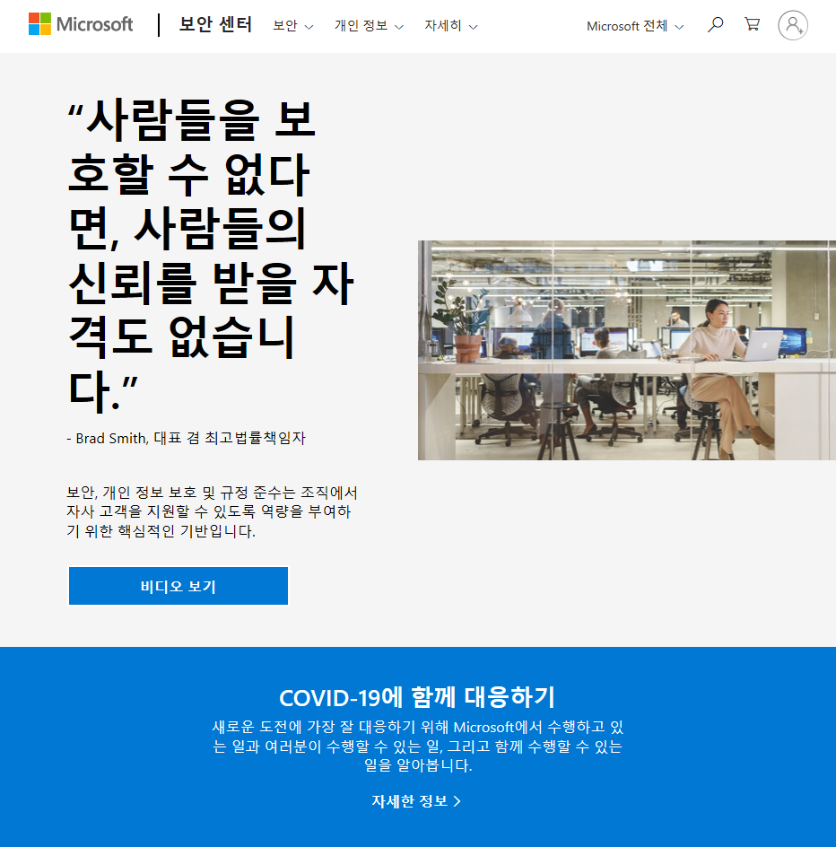

1. [Trust Center Compliance Offering](https://docs.microsoft.com/ko-kr/microsoft-365/compliance/offering-home?view=o365-worldwide) 링크에서 Microsoft에서 제공하는 규정 준수를 확인할 수 있습니다. 규정을 클릭하면 더 상세히 확인할 수 있습니다.

-1-

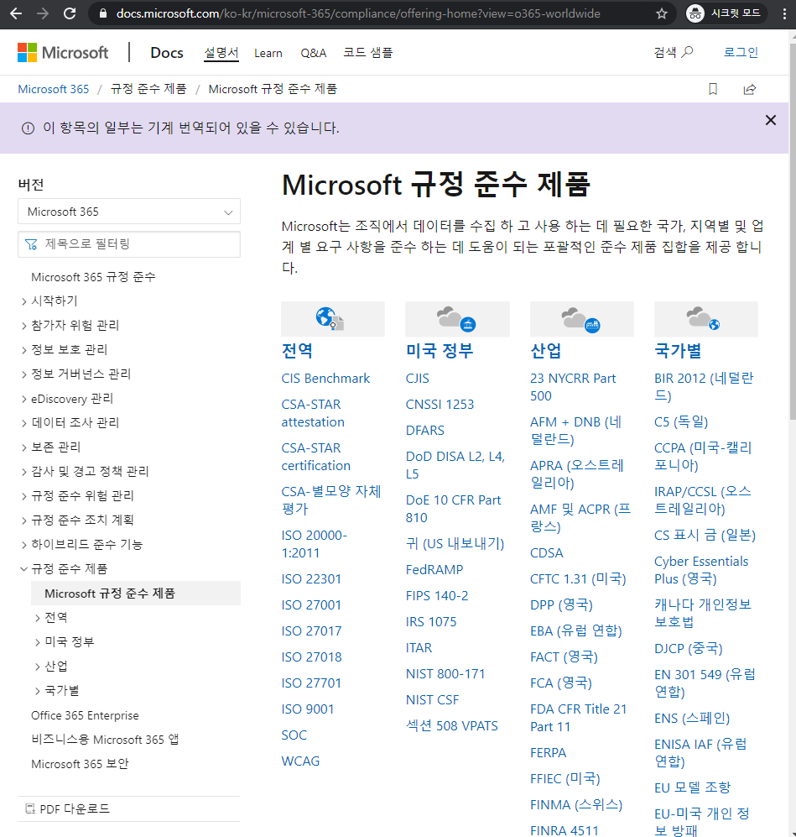

**Service Trust Portal(STP)에 접속하기**

1. [Service Trust Portal](https://servicetrust.microsoft.com/)에 접속합니다.
2. 감사 보고서에서 ISO 27001을 클릭합니다.

-2-

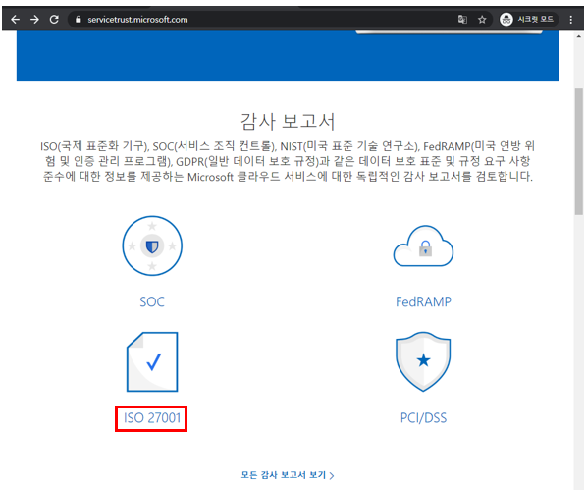

1. 다양한 ISO와 관련된 규정들을 확인할 수 있으며 문서로 다운받을 수 있습니다.

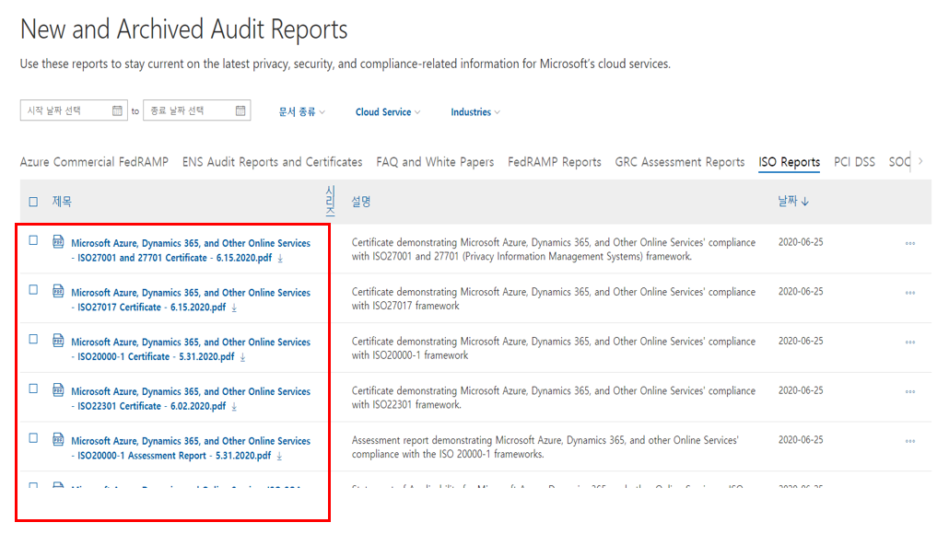

1. Service Trust Portal 상단의 준수 관리자를 클릭합니다.

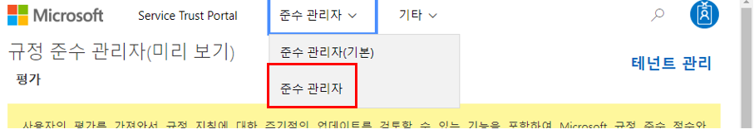

1. 현재 조직에 대한 리포트를 확인할 수 있습니다.

-3-

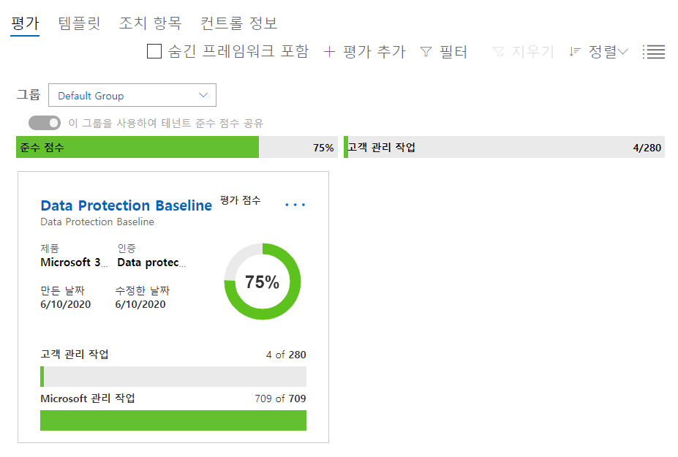

* 비용이 과금되는 것을 피하기 위해선 위 내용이 진행된 후 삭제하는 것이 좋습니다. 위 내용이 적용된 리소스 그룹을 삭제할 경우 추가적인 비용이 부과되지 않습니다.

-4-